力量-抗阻负重组合练习课时计划（教案）
学校 | 中大附中 | 人数 |  | 45 |  | 班级 |  | 初三（2） |  |  | 单元课次 | 第4次 | 执教教师 |  | 黄元威
学习目标 | 技能目标：通过力量的练习，让学生掌握抗阻练习的方法，发展学生下肢、腰腹、上肢肌肉群力量。  体能目标：通过速度耐力的练习，提高学生心肺功能，增强身体的抗疲劳能力，从而促进中长跑成绩。  心理、社会适应：建立良好的人际关系及培养学生团结协作精神。
学习内容 | - 力量-抗阻负重组合练习。  2、速度耐力。
重点 | 发展各肌肉群的力量。 |  |  |  |  |  | 难点 |  | 自主高效完成所有动作。
场地器材 | 小体操垫10张，杠铃16副，篮球场1块，音响一个。
安全措施 | - 对学生进行安全教育，加强学生组织纪律性，遵守课堂纪律。  - 引导学生充分做好准备活动，在组织教学的过程中活动空间适当。  - 课前检查场地器材，时刻关注学生身体状况，有情况马上送医务室，视情况告知班主任，家长。
教学  流程 | 集合整队→动态热身活动→力量—抗阻负重组合练习→速度耐力→静态拉伸放松和小结。
课的结构 | 达成  目标 | 学习  内容 | 学生  活动 |  |  |  |  |  |  | 组织  方式 |  | 教师  活动 |  |  |  | 运动负荷
 |  |  |  |  |  |  |  |  |  |  |  |  |  |  |  | 时间 | 次数 | 强度
课  堂  常  规 | 1、引导学生集中精神，培养集体主义精神和团队纪律。 | 1、体育委员集合，报告人数。  2、师生问好。 | 1、集合：快，静，齐，精神饱满。  3、力量练习能够提高肌肉耐力。  4、间歇跑是指在一次或一组练习后，严格控制时间，在机体尚未完全恢复的情况下，就进行下一次练习的训练方法。 |  |  |  |  |  |  | ●●●●●  ●●●●●  ★★★★★  ★★★★★  ▲  四列横队。 |  | 1、师生问好，教师口令清晰，准确响亮，精神饱满。  2、宣布课的内容，提出课的要求，重点提出注意安全，安排见习生。 |  |  |  | 1 | 1 | 小
课的结构 | 达成  目标 | 学习  内容 | 学生  活动 |  |  |  |  |  |  | 组织  方式 |  | 教师  活动 |  |  |  | 运动负荷
 |  |  |  |  |  |  |  |  |  |  |  |  |  |  |  | 时间 | 次数 | 强度
热  身  运  动 | 达到热身效果，避免运动损伤。 | 1、动态热身操。  2、慢跑400米。 | 1、动态热身操。  2、按要求慢跑400米。 |  |  |  |  |  |  | 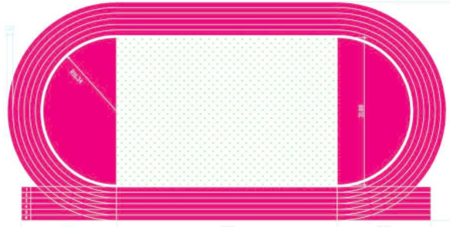  学生成两路纵队跑。 |  | - 领做动态热身操。  - 组织学生慢跑400米。 |  |  |  | 6分钟 | 1 | 中
技  能  学  习 | 增强学生下肢、腰腹、上肢肌肉群力量。 | - 抗阻负重力量练习：  ①下肢：杠铃后置半蹲跳起。  ②腰腹：卷腹练习、卷腹触膝、俯卧背起。  ③上肢：交换腿斜推杠铃。 | 1、学生6人一组,组内循环练习，每个同学每个动作做一次，然后交换练习项目。  ①杠铃后置半蹲跳起：12-15次/组×4组。  ②卷腹：15-20次/组×4组。  ③交换腿斜推杠铃：15-18次/组×4组。  2、杠铃练习时，必须要有一个同学在旁边保护与帮助，两人一组卷腹练习，互相鼓励，互相帮助。 |  |  |  |  |  |  | 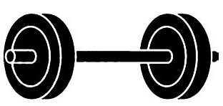  注意：做站立斜推杠铃动作时，面向外面；做半蹲跳起时，面向同伴。 |  | 提醒学生练习注意安全，一定要按照老师的要求练习。  1、杠铃后置半蹲跳起技术要领：双脚比肩略宽，提起杠铃，背部挺直。臀部、股四头肌、踝关节发力。膝盖不超过脚尖，蹲至大腿与地面平行即可跳起。  2、卷腹技术要领：平躺垫上，双腿并拢，屈膝90度角，手臂于体侧伸直或交叉于胸前。腹部卷起使躯干与地面垂直，下落到背部肩胛骨着地，反复练习。  3、交换腿斜推杠铃技术要领：两脚前后站立，双手正握杠铃置于锁骨前。  双手用力向前上方45°角快速推举，然后收于开始状态。推举一次双脚交换跳一次。 |  |  |  | 20  分钟 | 12-15 | 大
课的结构 | 达成  目标 | 学习  内容 | 学生  活动 |  |  |  |  |  |  | 组织  方式 |  | 教师  活动 |  |  |  | 运动负荷
 |  |  |  |  |  |  |  |  |  |  |  |  |  |  |  | 时间 | 次数 | 强度
体  能  学  习 | 提高学生心肺功能。 | 1、600米跑×1组。  2、男生：400米跑×1组。  女生：200米跑×1组。 | - 学生按要求进行依次练习，同学间相互鼓励。  - 注意跑的技术动作：呼吸、节奏、速度。  3、学生按照间歇跑-强化训练练习。 |  |  |  |  |  |  | 学生成一路纵队跑。 |  | - 组织学生进行练习，观察个别后进生，语言激励学生。  - 600米跑要求男生每圈45″,女生50″。  - 400米跑要求1′10″-1′15″跑完，200米跑要求36″-40″跑完。 |  |  |  | 8分钟 | 1  次 | 大
放  松  活  动 | 快，静，齐。身心放松。 | 1、静态放松操。  2、小结。  3、师生再见。  4、回收器材。 | - 学生随教师做静态放松操。  - 认真听讲。  - 师生再见。  - 值日生收器材。 |  |  |  |  |  |  | ★★★★★  ★★★★★  ●●●●●  ●●●●●  ▲ |  | 1、教师引领学生做静态放松操。  2、教师小结。  3、师生再见。  4、安排学生回收器材。 |  |  |  | 5分钟 | 2次 | 小
平均心率预计 |  | 145±5次/分 |  |  | 强度指数预计 |  |  |  |  | 1.6-1.8 |  | 练习密度预计 |  | 65%±5%
运动心率曲线图预计 | 分钟  脉搏（次\分钟）
课后反思

